Resolución del Pleno del Instituto de Transparencia, Acceso a la Información Pública y Protección de Datos Personales del Estado de México y Municipios, con domicilio en Metepec, Estado de México, a veinticuatro de febrero de dos mil veintiuno.

VISTO el expediente electrónico formado con motivo del recurso de revisión número 02280/INFOEM/IP/RR/2020, 02281/INFOEM/IP/RR/2020, 02282/INFOEM/IP/RR/2020, 02283/INFOEM/IP/RR/2020, 02284/INFOEM/IP/RR/2020, 02285/INFOEM/IP/RR/2020 y 02882/INFOEM/IP/RR/2020, interpuestos por EL C. xxxxxxxxxxxxxxxxxxx, que en lo sucesivo se le denominara el Recurrente, en contra de la respuesta del Ayuntamiento de Ixtapan de la Sal, en lo subsecuente el Sujeto Obligado, en cumplimiento al fallo emitido en fecha veintiséis de enero de dos mil veintiuno, por el Instituto Nacional de Transparencia, Acceso a la Información y Protección de Datos Personales, en lo subsecuente el Órgano Garante Nacional, correspondiente al Recurso de Inconformidad número RIA 127/20se procede a dictar la presente resolución.

A N T E C E D E N T E S D E L A S U N T O

PRIMERO. De la Solicitud de Información.
Con fecha doce de junio de dos mil veinte, El Recurrente, presentó a través del Sistema de Acceso a la Información Mexiquense (SAIMEX) ante El Sujeto Obligado, las solicitudes de acceso a la información pública, registradas bajo los números de expediente 00345/IXTASAL/IP/2020, 00344/IXTASAL/IP/2020, 00311/IXTASAL/IP/2020, 00310/IXTASAL/IP/2020, 00309/IXTASAL/IP/2020, 00308/IXTASAL/IP/2020, 00312/IXTASAL/IP/2020 , mediante las cuales solicitó información en el tenor siguiente:

Solicitud de información 00345/IXTASAL/IP/2020.
“Los indicadores, metas y programa de trabajo de la coordinación de comunicación social o equivalente municipal para los ejercicios fiscales 2019 y 2020.”(Sic).

Solicitud de información 00344/IXTASAL/IP/2020.
“Los indicadores, metas y programa de trabajo del balneario municipal para los ejercicios fiscales 2019 y 2020.”(Sic).

Solicitud de información 00311/IXTASAL/IP/2020.
“Las metas, objetivos e indicadores, así como el programa anual de trabajo 2019, correspondiente al Sistema Municipal DIF.”(Sic).

Solicitud de información 00310/IXTASAL/IP/2020.
“Las metas, objetivos e indicadores, así como el programa anual de trabajo 2019, correspondiente a la Secretaría Técnica de la Presidencia Municipal”(Sic).

Solicitud de información 00309/IXTASAL/IP/2020.
“Las metas, objetivos e indicadores, así como el programa anual de trabajo 2019, correspondiente a la Secretaría del Ayuntamiento..”(Sic).

Solicitud de información 00308/IXTASAL/IP/2020.
“Las metas, objetivos e indicadores, así como el programa anual de trabajo 2019, correspondiente a la Sindicatura Municipal.”(Sic).

Solicitud de información 00312/IXTASAL/IP/2020.
“Las metas, objetivos e indicadores, así como el programa anual de trabajo 2019, correspondiente al Presidente Municipal.”(Sic).

Haciéndose constar que de los acuses de solicitud de información contenida en los expedientes electrónicos del SAIMEX, se aprecia que el Recurrente eligió como modalidad de entrega: “a través del SAIMEX”.
SEGUNDO. De la respuesta del Sujeto Obligado.
De las constancias que obran en los expedientes electrónicos del SAIMEX, se advierte que el Sujeto Obligado, emitió respuesta en fecha veinticinco de mayo y treinta de junio de dos mil veinte, en los siguientes términos:
Folio de la solicitud: 00312/IXTASAL/IP/2020

En respuesta a la solicitud recibida, nos permitimos hacer de su conocimiento que con fundamento en el artículo 53, Fracciones: II, V y VI de la Ley de Transparencia y Acceso a la Información Pública del Estado de México y Municipios, le contestamos que:
CIUDADANO P R E S E N T E Con fundamento en los artículos 3 fracciones XLIV, 12, 23 fracción IV, 50, 52, 53, fracción II y VI, 163 de la Ley de Transparencia y Acceso a la Información Pública del Estado de México y Municipios, en atención a la solicitud de información número 00312/IXTASAL/IP/2020, presentada mediante el Sistema de Acceso a la Información Mexiquense (SAIMEX), adjunto al presente, se servirá encontrar respuesta a su solicitud proporcionada por el Servidor Público Habilitado de la UIPPE, de Ixtapan de la Sal. Se le hace de su conocimiento que el derecho a la información no es absoluto se encuentra limitado, y en caso de no estar conforme con la respuesta proporcionada, tiene derecho de interponer recurso de revisión dentro del pazo de 15 días hábiles contados a partir del día siguiente de la notificación del presente; de conformidad con lo dispuesto por el artículo 177 de la Ley de Transparencia y Acceso a la Información Pública del Estado de México y Municipios. No omito manifestarle que, nos ponemos a sus órdenes en la Unidad de Transparencia de este municipio, ubicada en Prolongación 16 de septiembre s/n, Colonia Ixtapita, cp. 51907, Ixtapan de la Sal, México, oficina en el interior de Tesorería Municipal, de lunes a viernes en un horario de 09:00 a 17:00 horas, para cualquier solicitud, aclaración, duda, sugerencia o asesoría.

ATENTAMENTE
L. EN D. MARICELA RAMIREZ COTERO

- Adjuntando un archivo denominado “Acta de la 11va Sesión Extraordinaria.pdf”; el cual, no se inserta por ser del conocimiento de las partes, sin embargo, será motivo de estudio en el Considerando correspondiente.

TERCERO. Del recurso de revisión.
Inconforme con la respuestas emitida por el Sujeto Obligado, en fecha diecisiete y diecinueve de agosto de dos mil veinte, el ahora Recurrente interpone recursos de revisión los cuales fueron registrados en el sistema electrónico con el expediente números 02280/INFOEM/IP/RR/2020, 02281/INFOEM/IP/RR/2020, 02282/INFOEM/IP/RR/2020, 02283/INFOEM/IP/RR/2020, 02284/INFOEM/IP/RR/2020, 02285/INFOEM/IP/RR/2020 y 02882/INFOEM/IP/RR/2020, aduciendo las siguientes manifestaciones:

Acto Impugnado: para los recursos de revisión 02280/INFOEM/IP/RR/2020, 02281/INFOEM/IP/RR/2020, 02282/INFOEM/IP/RR/2020.
“La arbitraria respuesta e indebida acta del comité de transparencia.”(Sic).

Razones o motivos de inconformidad
“Se transgrede en mi perjuicio el principio de legalidad constitucional, conforme al cual, las autoridades sólo pueden hacer lo que la ley les faculta, cuenta habida, que el comité de transparencia no cuenta con atribuciones para cambiar la modalidad de la entrega de la información solicitada, tal y como se desprende de lo previsto en el artículo 49 de la Ley de Transparencia y Acceso a la Información Pública del Estado de México y Municipios, que establece las atribuciones de los comités de transparencia, apreciándose de su contenido que el legislador no le otorgó atribuciones a dicho comité para cambiar la modalidad de entrega de información. De igual manera, el acto impugnado, vulnera en mi perjuicio el derecho humano de acceso a información de manera anónima en el sistema implementado para ello, así como, el derecho humano de acceso a la información de manera gratuita al pretender cobrarme la información; aunado a que dicho acto, no se encuentra debidamente fundado y motivado, toda vez que los argumentos que esgrime el comité son falsos, ya que para atender solicitudes de información cuenta con el personal adscrito (03 personas), más otras treinta personas como servidores públicos habilitados, y es también falso que el sujeto obligado dejara de laborar en la pandemia por covid-19, pues aquí en Ixtapan de la sal, la administración pública municipal laboró normalmente, especialmente, el área de transparencia, que ni un solo día dejó de laborar, tal y cómo se acredita con los propios oficios emitidos por su titular durante este período y con los registros derivados del reloj checador del sujeto obligado, mismos que pido le sean requeridos cómo pruebas, ello, con independencia, que el presidente municipal, experto en simulación e hipocresía ordenó emitir acuerdo de cabildo y circulares para fingir tal suspensión. Así las cosas, en virtud que la pretendida acción del sujeto obligado sólo busca identificarme físicamente para intimidarme y prohibirme que formule más solicitudes, atentamente, pido sea sancionado el presidente municipal y el comité de transparencia por éstos actos tendentes a identificarme y amedrentarme.”(Sic).

Acto Impugnado: para los recursos de revisión 02283/INFOEM/IP/RR/2020, 02284/INFOEM/IP/RR/2020 y 02285/INFOEM/IP/RR/2020.

“La respuesta del sujeto obligado.”(Sic).
Razones o motivos de inconformidad
“No entrega el programa de trabajo.“(sic).

Acto Impugnado: para los recursos de revisión 02882/INFOEM/IP/RR/2020.

“La respuesta del sujeto obligado.”(Sic).
Razones o motivos de inconformidad
“No me entrega el programa anual de trabajo, ni manifiesta motivos y fundamentos de esta negativa..“(sic).

CUARTO. Del turno del recurso de revisión.
Los medios de impugnación presentados mediante recursos de revisión con número 02280/INFOEM/IP/RR/2020 y 02285/INFOEM/IP/RR/2020, le fueron turnados a la Comisionada Zulema Martínez Sánchez, el recurso de revisión 02281/INFOEM/IP/RR/2020, le fue turnado al Comisionado Luis Gustavo Parra Noriega, los recursos de revisión 02282/INFOEM/IP/RR/2020, y 02882/INFOEM/IP/RR/2020, le fueron turnados a la Comisionada Eva Abaid Yapur, el recurso de revisión 02283/INFOEM/IP/RR/2020, , le fue turnado al Comisionado José Guadalupe Luna Hernández y el recurso de revisión 02284/INFOEM/IP/RR/2020, le fue turnado al Comisionado Javier Martínez Cruz mediante el sistema electrónico, en términos del arábigo 185 fracción I de la Ley de Transparencia y Acceso a la información Pública del Estado de México y Municipios, de los cuales recayeron acuerdos de admisión en fecha veintiuno y veinticinco de agosto de dos mil veinte, determinándose en él, un plazo de siete días para que las partes manifestaran lo que a su derecho corresponda en términos del numeral ya citado.

No obstante, en la Décima Sexta Sesión Ordinaria del dos de septiembre de dos mil veinte, el Pleno de este Órgano Autónomo determinó la acumulación de los recursos de revisión citados a efecto de que esta Ponencia formulará y presentará el proyecto de resolución correspondiente, de conformidad con lo dispuesto en el artículo 18 del Código de Procedimientos Administrativos del Estado de México, de aplicación supletoria en términos del artículo 195 de la Ley de Transparencia y Acceso a la Información Pública del Estado de México y Municipios en vigor, que a la letra señalan:

Código de Procedimientos Administrativos del Estado de México

Artículo 18.- La autoridad administrativa o el Tribunal acordarán la acumulación de los expedientes del procedimiento y proceso administrativo que ante ellos se sigan, de oficio o a petición de parte, cuando las partes o los actos administrativos sean iguales, se trate de actos conexos o resulte conveniente el trámite unificado de los asuntos, para evitar la emisión de resoluciones contradictorias. La misma regla se aplicará, en lo conducente, para la separación de los expedientes.

Ley de Transparencia y Acceso a la Información Pública del Estado de México y Municipios

Artículo 195. En la tramitación del recurso de revisión se aplicarán supletoriamente las disposiciones contenidas en el Código de Procedimientos Administrativos del Estado de México.

QUINTO. De la etapa de instrucción.
Que de los autos electrónicos que obran en los expedientes de los recursos de revisión citados al rubro, se aprecia que tanto el Sujeto Obligado, como el Recurrente no emitieron manifestaciones que a su derecho convinieran.

Así, una vez transcurrido el término legal, se decreta el cierre de instrucción de los recursos de revisión 02280/INFOEM/IP/RR/2020, 02281/INFOEM/IP/RR/2020, 02282/INFOEM/IP/RR/2020, 02283/INFOEM/IP/RR/2020, 02284/INFOEM/IP/RR/2020, 02285/INFOEM/IP/RR/2020 y 02882/INFOEM/IP/RR/2020, en fecha siete de septiembre de dos mil veinte, en términos del artículo 185 Fracción VI de la Ley de Transparencia y Acceso a la Información Pública del Estado de México y Municipios, iniciando el término legal para dictar resolución definitiva del asunto.

SEXTO. De la primer resolución recaída al recursos de revisión 02280/INFOEM/IP/RR/2020 y acumulados.
En fecha catorce de octubre de dos mil veinte, el Pleno de este Instituto de Transparencia, emitió resolución a los recursos de revisión en comento, bajo los siguientes efectos resolutivos:

“PRIMERO. Se confirman la respuesta entregada por el Sujeto Obligado, a las solicitudes de información 00345/IXTASAL/IP/2020, 00344/IXTASAL/IP/2020, 00311/IXTASAL/IP/2020, por resultar infundados los motivos de inconformidad vertidos por el Recurrente en términos del considerando cuarto de la presente resolución.

SEGUNDO. Se revocan las respuestas entregadas por el Sujeto Obligado, a las solicitudes de información, 00310/IXTASAL/IP/2020, 00309/IXTASAL/IP/2020, 00308/IXTASAL/IP/2020, 00312/IXTASAL/IP/2020 por resultar fundados los motivos de inconformidad vertidos por el Recurrente en términos del considerando cuarto de la presente resolución, por lo que se ordena al Sujeto Obligado, previa búsqueda exhaustiva y razonable y haga entrega al Recurrente, en versión pública en caso de ser procedente y a través del SAIMEX, de lo siguiente:

- Las metas, objetivos e indicadores de las áreas: Secretaria Técnica, Secretaria del Ayuntamiento, Sindicatura Municipal y Presidencia Municipal de conformidad con los programas de trabajo del ejercicio 2019.

TERCERO. Notifíquese la presente resolución vía SAIMEX, al Titular de la Unidad de Transparencia del Sujeto Obligado, para que en los términos previstos en los artículos 186, último párrafo y 189 párrafo segundo de la Ley de Transparencia y Acceso a la Información Pública del Estado de México y Municipios, dé cumplimiento a lo ordenado dentro del plazo de diez días hábiles, e informe a este Instituto en un plazo de tres días hábiles siguientes sobre el cumplimiento dado a la presente resolución tal y como lo disponen los artículos 198 y 199 de la citada ley.

CUARTO. Notifíquese al Recurrente la presente resolución vía SAIMEX; y hágase de su conocimiento, que podrá impugnarla vía Juicio de Amparo en los términos de las leyes aplicables, de conformidad con lo establecido en el artículo 196 de la Ley de Transparencia y Acceso a la Información Pública del Estado de México y Municipios.”

SÉPTIMO. Del Recurso de Inconformidad.
En fecha veinte de octubre de dos mil veinte, el particular interpuso el recurso de inconformidad ante el Instituto Nacional de Transparencia, Acceso a la Información y Protección de Datos Personales (INAI), en términos de lo dispuesto en los artículo 159, 160 161, y demás aplicables de la Ley General de Transparencia y Acceso a la Información Pública, en contra de la resolución al recurso de revisión 02280/INFOEM/IP/RR/2020 y acumulados.

Recurso que fue turnado a la Ponencia de la Comisionada Josefina Román Vergara, teniéndose por admitido, mediante acuerdo de fecha veintiuno y veinticinco de agosto de dos mil veinte, registrándose bajo el número de expediente RIA 127/20.

OCTAVO. Resolución del Recurso de Inconformidad.
El Instituto Nacional de Transparencia, Acceso a la Información y Protección de Datos Personales, en fecha trece de enero de dos mil veintiuno, resolvió el recurso de revisión RIA 197/20, bajo los siguientes puntos resolutivos:

“PRIMERO. Por las razones expuestas en el Considerando Cuarto y con fundamento en lo establecido en el artículo 170, fracción II de la Ley General de Transparencia y Acceso a la Información Pública, se MODIFICA la resolución emitida por el Instituto de Transparencia, Acceso a la Información Pública y Protección de Datos Personales del Estado de México y Municipios.

SEGUNDO. Con fundamento en el artículo 172 de la Ley General de Transparencia y Acceso a la Información Pública, se instruye al Organismo Garante Local responsable para que, en un término no mayor de quince días hábiles, contados a partir del día hábil siguiente al de su notificación, cumpla con la presente resolución, en los términos siguientes:

a) En términos de lo dispuesto en el artículo 172 de la Ley General de Transparencia
y Acceso a la Información Pública, y con libertad de jurisdicción, dejeinsubsistente la resolución emitida dentro del recurso de revisión 02280/INFOEM/IP/RR/2020 y acumulados 02281/INFOEM/IP/RR/2020 y 02282/INFOEM/IP/RR/2020, a efecto de ordenar al Ayuntamiento de Ixtapan de
la Sal, a proporcionar la información requerida consistente en los indicadores, metas y programa de trabajo de la coordinación de comunicación social o equivalente municipal y del balneario municipal para los ejercicios fiscales 2019 y 2020, así como el programa anual de trabajo 2019, correspondiente al Sistema Municipal DIF, en la modalidad elegida por la solicitante, esto es en medios electrónicos. Lo anterior, considerando que lo requerido corresponde a obligaciones de transparencia que deben obrar en medios electrónicos.

En términos del artículo 173 de la Ley General de Transparencia y Acceso a la
Información Pública, deberá informar a este Instituto sobre su cumplimiento.

TERCERO. Con fundamento en el artículo 177 de la Ley General de Transparencia y Acceso a la Información Pública, se apercibe al Organismo Garante responsable que, en caso de negarse a cumplir la presente resolución o hacerlo de manera parcial, se actuará de conformidad con lo previsto en los artículos 201 y 206, fracción XV, de dicha Ley.
CUARTO. Se instruye a la Secretaría Técnica del Pleno que, con fundamento en lo dispuesto en el artículo 45, fracción IV, de la Ley Federal de Transparencia y Acceso a la Información Pública, expida certificación de la presente resolución, para proceder a su ejecución.

QUINTO. Se instruye a la Secretaría Técnica del Pleno para que, a través de la Dirección General de Cumplimientos y Responsabilidades de este Instituto, verifique que el Organismo Garante responsable cumpla con la presente resolución y dé el seguimiento que corresponda, de conformidad con lo previsto en los artículos 41, fracción VIII y 198 de la Ley General de Transparencia y Acceso a la Información Pública.

SEXTO. Con fundamento en el artículo 170, último párrafo de la Ley General de Transparencia y Acceso a la Información Pública, notifíquese la presente resolución a la parte recurrente en la dirección señalada para efecto de recibir notificaciones, y al Instituto de Transparencia, Acceso a la Información Pública y Protección de Datos
Personales del Estado de México y Municipios.

SÉPTIMO. Se hace del conocimiento del hoy recurrente que, en caso de encontrarse insatisfecho con la presente resolución, le asiste el derecho de impugnarla ante el Poder Judicial de la Federación, con fundamento en lo previsto en el segundo párrafo del artículo 180 de la Ley General de Transparencia y Acceso a la Información Pública.

OCTAVO. Se pone a disposición del recurrente para su atención el teléfono 01 800
TELINAI (835 4324) y el correo electrónico vigilancia@inai.org.mx para que comunique a este Instituto cualquier incumplimiento a la presente resolución.

NOVENO. Hágase las anotaciones correspondientes en los registros respectivos.”

NOVENO. Del cumplimiento al Recurso de Inconformidad.
Atentos a lo resuelto por el Instituto Nacional de Transparencia, Acceso a la Información y Protección de Datos Personales, de conformidad con lo dispuesto por el artículo 170, fracción III, de la Ley General de Transparencia y Acceso a la Información Pública, este Organismo Autónomo considera procedente REVOCAR la resolución del recurso de revisión 02280/INFOEM/IP/RR/2020 y acumulados, únicamente en los recursos de revisión 02280/INFOEM/IP/RR/2020, 02281/INFOEM/IP/RR/2020 y 02282/INFOEM/IP/RR/2020, a efecto de que, en un plazo máximo de quince días, el Órgano Garante Local emita una nueva resolución en la que instruya al Ayuntamiento de Ixtapan de la Sal, a realizar la entrega de lo requerido; los indicadores, metas y programa de trabajo de la coordinación de comunicación social o equivalente municipal y del balneario municipal para los ejercicios fiscales 2019 y 2020, así como el programa anual de trabajo 2019, correspondiente al Sistema Municipal DIF, en la modalidad elegida por la solicitante, esto es en medios electrónicos. Lo anterior, considerando que lo requerido corresponde a obligaciones de transparencia que deben obrar en medios electrónicos.

C O N S I D E R A N D O

PRIMERO. De la competencia.
Este Instituto de Transparencia, Acceso a la Información Pública y Protección de Datos Personales del Estado de México, es competente para conocer y resolver los presentes recursos de revisión interpuestos por EL RECURRENTE conforme a lo dispuesto en los artículos 6, apartado A, fracción IV de la Constitución Política de los Estados Unidos Mexicanos, 5, párrafos vigésimo segundo, vigésimo tercero y vigésimo cuarto fracción IV, de la Constitución Política del Estado Libre y Soberano de México, 1, 2 fracción II, 13, 29, 36 fracciones II y III, 176, 178, 179 fracción I, 181 párrafo tercero, 182, 185, 188 y 194, de la Ley de Transparencia y Acceso a la Información Pública del Estado de México y Municipios, 9 fracciones I, XXIV, 11 y 14 fracción I del Reglamento Interior del Instituto de Transparencia, Acceso a la Información Pública y Protección de Datos Personales del Estado de México.

Aunado a lo anterior, este Órgano Garante estima pertinente realizar un pronunciamiento ya que consientes de la situación que se vive en la actualidad a fin de otorgarle a los ciudadanos herramientas ágiles y accesibles para el ejercicio de los derechos humanos que se tutelan, se considera que a pesar de las condiciones a las que nos enfrentamos, se cuentan con las herramientas técnicas y tecnológicas necesarias que eviten mermar el ejercicio de los derechos correspondientes, sin que ello implique el poner en riesgo el diverso derecho a la salud de todos los partícipes en los procesos que conllevan.

SEGUNDO. Lineamientos fijados por el Instituto Nacional de Transparencia, Acceso a la Información y Protección de Datos Personales sobre el cumplimiento al fallo emitido.
Por unanimidad de votos, los Comisionados del Instituto Nacional, en el Considerado Cuarto del fallo emitido el veintiséis de enero de dos mil veinte, sostuvieron que el agravio hecho valer por el inconforme resultaba fundado, ordenando a este Órgano Garante a emitir una nueva resolución en los términos planteados en dicho Considerando.

TERCERO. De las causas de improcedencia.
El estudio de las causas de improcedencia que se hagan valer por las partes o que se advierta de oficio por este Resolutor debe ser objeto de análisis previo al estudio de fondo del asunto, ya que el estudio de los presupuestos procesales sobre el inicio o trámite de un proceso genera eficacia jurídica de las resoluciones, más aún que se trata de una figura procesal adoptada en la ley de la materia la cual impide su estudio y resolución cuando una vez admitido el recurso de revisión se advierta una causa de improcedencia que permita sobreseer el recurso de revisión sin estudiar el fondo del asunto; las circunstancias anteriores que no son incompatibles con el derecho de acceso a la justicia, ya que éste no se coarta por regular causas de improcedencia y sobreseimiento con tales fines.
Así las cosas, del análisis del expediente electrónico no se actualiza ninguna causa de improcedencia de las referidas en el artículo 191, de la Ley de Transparencia y Acceso a la Información Pública del Estado de México y Municipios, ni mucho menos se hizo valer causa de improcedencia alguna por las partes, que resulte dable abordar, encontrándose actualizados todos los presupuestos procesales para atender el fondo del asunto, en los términos del considerando posterior.

CUARTO. Estudio y resolución del asunto.
Ahora bien, se procede al análisis de los presentes recursos, así como al contenido íntegro de las actuaciones que obran en los expedientes electrónicos del recurso de revisión bajo los lineamientos establecidos en la resolución de fecha veintidós de diciembre de dos mil veinte emitida por El Instituto Nacional, apegándose en todo momento al principio de máxima publicidad consagrado en nuestra Constitución Federal, Local y demás leyes aplicables en la materia, así como en los tratados internacionales en los que el Estado Mexicano sea parte, en concordancia con el párrafo tercero del artículo 1 de la Constitución Federal y el diverso 8 de la Ley de Transparencia local.

Es de señalar que únicamente nos avocaremos al estudio de los recursos de revisión 02280/INFOEM/IP/RR/2020, 02281/INFOEM/IP/RR/2020 y 02282/INFOEM/IP/RR/2020, ya que el Instituto Nacional determinó que por lo que respecta a los recursos de revisión 02283/INFOEM/IP/RR/2020, 02284/INFOEM/IP/RR/2020, 02285/INFOEM/IP/RR/2020 y 02882/INFOEM/IP/RR/2020, los motivos de inconformidad devienen infundados, no existiendo modificación a los efectos determinados.

El estudio de los recursos de revisión tiene como antecedentes, que el hoy Recurrente requirió ante el Ayuntamiento de Ixtapan de la Sal, en la modalidad de entrega a través del Sistema de Acceso a la Información Mexiquense, lo siguiente:

Solicitud de información 00345/IXTASAL/IP/2020.
“Los indicadores, metas y programa de trabajo de la coordinación de comunicación social o equivalente municipal para los ejercicios fiscales 2019 y 2020.”(Sic).

Solicitud de información 00344/IXTASAL/IP/2020.
“Los indicadores, metas y programa de trabajo del balneario municipal para los ejercicios fiscales 2019 y 2020.”(Sic).

Solicitud de información 00311/IXTASAL/IP/2020.
“Las metas, objetivos e indicadores, así como el programa anual de trabajo 2019, correspondiente al Sistema Municipal DIF.”(Sic).

A lo que el Sujeto Obligado, mediante el archivo electrónico denominado “Acta de la 11va Sesión Extraordinaria.pdf”, el cual consta del Acta número IXTASAL/CT/0011/EXT/2020, de la Décima Primera Sesión Extraordinaria del Comité de Transparencia, del día nueve de julio de dos mil veinte, suscrita por el Comité de Transparencia, estipula en el segundo punto del Orden del Día, relacionado con el cambio de modalidad de entrega de información (in situ), de los documentos con los cuales se dará respuesta a las diversas solicitudes de información de acceso a la información pública, argumentando que la Unidad de Transparencia cuenta con 3 servidores públicos para dar atención a dichos requerimientos, por lo que no se cuenta con las estructura humana y material para la debida atención a las diversas solicitudes, de conformidad con las siguientes capturas de pantalla:



En respuesta, el Ayuntamiento de Ixtapan de la Sal, informó que, de conformidad con el Acuerdo de la Décima Primera Sesión Extraordinaria del Comité de Transparencia se aprobó un cambio en la modalidad de entrega de la información; esto es, mediante consulta directa.

Es así que, tomando como base la solicitud de información, la respuesta del Sujeto Obligado y los motivos de inconformidad del escrito de interposición de los presentes recursos, el estudio se circunscribe a determinar la procedencia o no del cambio en la modalidad de entrega de la información.

Por lo anterior, es conveniente traer a contexto lo dispuesto en los artículos 155, fracción V, 158, 160 y 164 de la Ley de Transparencia y Acceso a la Información Pública del Estado de México y Municipios, los cuales establecen lo siguiente:

“Artículo 155. Para presentar una solicitud por escrito, no se podrán exigir mayores requisitos que los siguientes:
[…]
V. La modalidad en la que prefiere se otorgue el acceso a la información, la cual podrá ser verbal, siempre y cuando sea para fines de orientación, mediante consulta directa, mediante la expedición de copias simples o certificadas o la reproducción en cualquier otro medio, incluidos los electrónicos.
Artículo 158. De manera excepcional, cuando de forma fundada y motivada así lo determine el sujeto obligado, en aquellos casos en que la información solicitada que ya se encuentre en su posesión implique análisis, estudio o procesamiento de documentos cuya entrega o reproducción sobrepase las capacidades técnicas administrativas y humanas del sujeto obligado para cumplir con la solicitud, en los plazos establecidos para dichos efectos, se podrá poner a disposición del solicitante los documentos en consulta directa, salvo la información clasificada.
En todo caso, se facilitará su copia simple o certificada, así como su reproducción por cualquier medio disponible en las instalaciones del sujeto obligado o que, en su caso, aporte el solicitante.

Artículo 160. Los sujetos obligados deberán otorgar acceso a los documentos que se encuentren en sus archivos o que estén obligados a documentar de acuerdo con sus facultades, competencias o funciones en el formato que el solicitante manifieste, de entre aquellos formatos existentes, conforme a las características físicas de la información o del lugar donde se encuentre así lo permita.
En caso que la información solicitada consista en bases de datos se deberá privilegiar la entrega de la misma en formatos abiertos.
Artículo 164. El acceso se dará en la modalidad de entrega y, en su caso, de envío elegidos por el solicitante. Cuando la información no pueda entregarse o enviarse en la modalidad solicitada, el sujeto obligado deberá ofrecer otra u otras modalidades de entrega.
En cualquier caso, se deberá fundar y motivar la necesidad de ofrecer otras modalidades.”
(Énfasis añadido)

En ese sentido, a efecto de dar cumplimiento al derecho de acceso a la información pública, los particulares tienen la posibilidad de elegir la modalidad de entrega que prefieran, entre ellas, vía SAIMEX, como es el caso, tal como a manera de ejemplo se muestra a continuación.
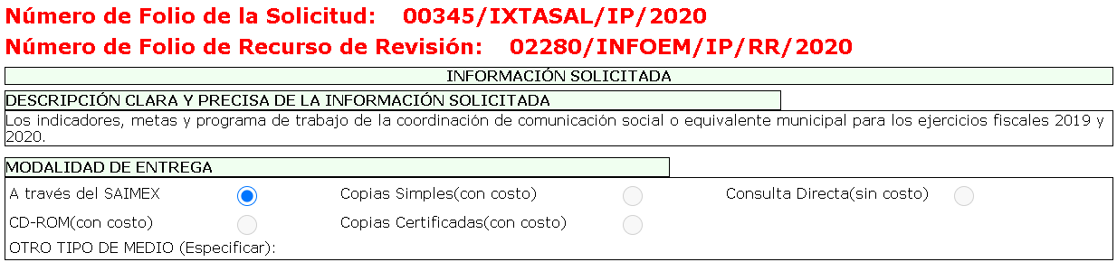
Es así que, si bien el Sujeto Obligado refiere fundamentos jurídicos; así como, la incapacidad humana, dado que implicaba destinar un número significativo de días, horas y personal exclusivo para atender los requerimientos; también lo es que pudo hacer valer prórroga; aunado a que debió fundar y motivar la imposibilidad de entregar la información en la modalidad elegida por el particular; pues únicamente se limitó a informar como impedimento la contingencia por el virus SARS-CoV2 (COVID-19), por lo que se encontraba imposibilitado para atender la misma dado que no contaba con la capacidad humana y material para dar atención a la solicitud vía SAIMEX.

De lo anterior, se considera que no resulta procedente el impedimento referido por el Sujeto Obligado pues no justifica el cambio de modalidad de la entrega de información, pues debió de analizar la misma y en su caso solicitar la ampliación de plazo para atenderla, garantizando en todo momento la modalidad de entrega elegida por la particular; pues, si bien los Sujetos Obligados pueden llevar a cabo diversas acciones para mitigar el riesgo de contagio de COVID-19, lo cierto es que ello no exime de dar cumplimiento a las disposiciones de las leyes en la materia.

Lo anterior es así, ya que el Sujeto Obligado de manera unilateral cambió la modalidad a consulta directa de la información; no obstante debió ofrecer las diversas modalidades contempladas en la Ley de la materia encaminadas a la más apegada a la requerida por el particular, aunado a ello, la norma no prevé que por el hecho de ser mucha información o por tratarse de muchas solicitudes por parte de la misma persona se deba cambiar la modalidad, pues ni siquiera se hizo referencia al volumen de la misma, ni el estado en que ésta se encontraba.
Ahora bien, es importante entrar al análisis de los recursos de revisión donde la particular solicitó los indicadores, metas y programa de trabajo de la coordinación de comunicación social o equivalente municipal para los ejercicios fiscales 2019 y 2020, los indicadores, metas y programa de trabajo del balneario municipal para los ejercicios fiscales 2019 y 2020 y las metas, objetivos e indicadores, así como el programa anual de trabajo 2019, correspondiente al Sistema Municipal DIF
Al respecto, el Sujeto Obligado respondió mediante un acta emitida por su comité de transparencia en donde se hace el cambio de modalidad para la entrega de información a in-situ.
Inconforme con la respuesta, la hoy Recurrente interpuso los medios de defensa de análisis, en los cuales, en lo que interesa, refirió que no se encontraba inconforme con la información otorgada.
Cabe destacar, que el Sujeto Obligado no rindió informe justificado; por su parte, la Recurrente no presentó manifestaciones tendentes a robustecer sus razones o motivos de inconformidad.
Del análisis minucioso realizado por esta Ponencia Resolutora a las respuestas del Sujeto Obligado se advirtió que ésta no satisfizo el derecho de acceso a la información ejercitado por el particular, toda vez que el Sujeto Obligado tiene fuente obligacional que lo constriñe a poseer y administrar la información requerida.
Así, este Instituto estima que las repuestas otorgadas por el Sujeto Obligado a la particular carecen de una debida fundamentación y motivación. Respecto a la fundamentación y motivación es de señalar que el máximo tribunal del país ha establecido jurisprudencia respecto a qué debe entenderse por fundamentación y motivación, en los siguientes términos:
“FUNDAMENTACIÓN Y MOTIVACIÓN. La debida fundamentación y motivación legal, deben entenderse, por lo primero, la cita del precepto legal aplicable al caso, y por lo segundo, las razones, motivos o circunstancias especiales que llevaron a la autoridad a concluir que el caso particular encuadra en el supuesto previsto por la norma legal invocada como fundamento…” (Sic)
De tal manera que, en un acto de autoridad se surte la debida fundamentación cuando se cita el precepto legal aplicable al caso concreto y la debida motivación cuando se expresan las razones, motivos o circunstancias que tomó en cuenta la autoridad para adecuar el hecho a los fundamentos de derecho, sirviendo de sustento la diversa jurisprudencia dictada por el Poder Judicial de la Federación que sostiene que la finalidad de la fundamentación o motivación es la de explicar, justificar, posibilitar la defensa y comunicar la decisión de la autoridad:
“FUNDAMENTACIÓN Y MOTIVACIÓN. EL ASPECTO FORMAL DE LA GARANTÍA Y SU FINALIDAD SE TRADUCEN EN EXPLICAR, JUSTIFICAR, POSIBILITAR LA DEFENSA Y COMUNICAR LA DECISIÓN. El contenido formal de la garantía de legalidad prevista en el artículo 16 constitucional relativa a la fundamentación y motivación tiene como propósito primordial y ratio que el justiciable conozca el "para qué" de la conducta de la autoridad, lo que se traduce en darle a conocer en detalle y de manera completa la esencia de todas las circunstancias y condiciones que determinaron el acto de voluntad, de manera que sea evidente y muy claro para el afectado poder cuestionar y controvertir el mérito de la decisión, permitiéndole una real y auténtica defensa. Por tanto, no basta que el acto de autoridad apenas observe una motivación pro forma pero de una manera incongruente, insuficiente o imprecisa, que impida la finalidad del conocimiento, comprobación y defensa pertinente, ni es válido exigirle una amplitud o abundancia superflua, pues es suficiente la expresión de lo estrictamente necesario para explicar, justificar y posibilitar la defensa, así como para comunicar la decisión a efecto de que se considere debidamente fundado y motivado, exponiendo los hechos relevantes para decidir, citando la norma habilitante y un argumento mínimo pero suficiente para acreditar el razonamiento del que se deduzca la relación de pertenencia lógica de los hechos al derecho invocado, que es la subsunción.”(Sic)
Por lo cual, la fundamentación y motivación implica que, en el acto de autoridad, además de contenerse los supuestos jurídicos aplicables, debe de explicarse claramente por qué a través de la utilización de la norma se emitió el acto. De este modo, la persona que se siente afectada pueda impugnar la decisión, permitiéndole una real y auténtica defensa.
Así, ante la incertidumbre que aqueja a este Instituto, la Ponencia Resolutora se dio a la tarea de verificar el marco normativo que rige al Sujeto Obligado y advirtió que existe fuente obligacional que lo constriñe a contar con la información solicitada de origen.
En este tenor, en alusión a los requerimientos formulados por el particular, resulta oportuno invocar el Manual para la Planeación, Programación y Presupuesto de Egresos Municipal para el Ejercicio Fiscal 2019, en su formato PbRM-01c denominado: “Metas de actividad por Proyecto”, tiene como propósito establecer las acciones sustantivas para cada proyecto, mismas que deberán reflejar la diferencia entre el cumplimiento alcanzado durante el ejercicio fiscal 2018 y las cifras programadas que se estimen alcanzar en el ejercicio 2019, por su parte el formato PbRM-02a “Calendarización de Metas de actividad”, tiene por objeto identificar trimestralmente las cantidades de las metas programadas anuales por proyecto, mismas que fueron planteadas en el formato PbR-01c. En este formato se identifica el compromiso de fechas en que se realizarán dichas metas.
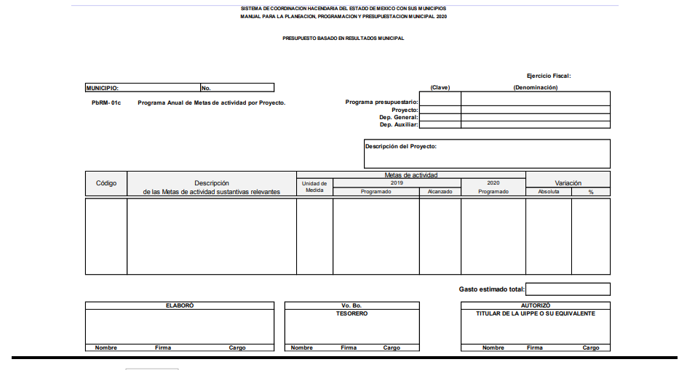
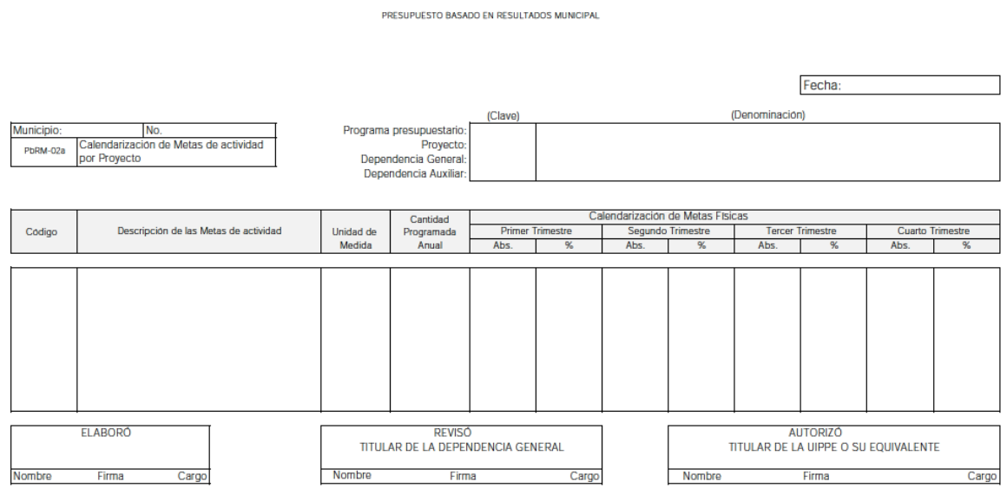
En relación a los indicadores, el manual antes referido especifica que el formato PbRM-01d “Ficha técnica de diseño de indicadores estratégicos o de gestión 2020”, tiene como finalidad el registro de los indicadores de gestión que se manejan en el SEGEMUN, mismos que deberán estar vinculados directamente a las metas programadas en el formato PbRM-01e “Matriz de Indicadores para Resultados por Programa presupuestario y Dependencia General”. Estos indicadores están alineados a nivel estratégico o de gestión.

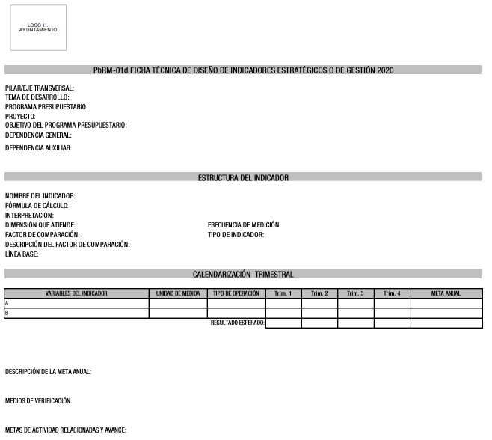
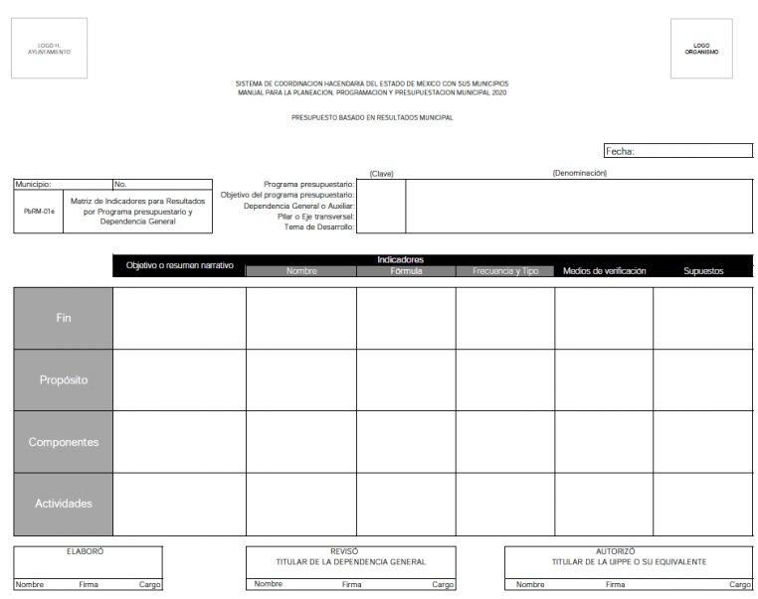
Ahora bien debemos señalar que dentro de las obligaciones comunes de transparencia especificadas en el artículo 92 de la Ley de Transparencia y Acceso a la Información Pública del Estado de México y Municipios, establece que se deberá poner a disposición de la ciudadanía en medio electrónicos lo referente a las metas objetivos e indicadores de las áreas, por su parte los lineamientos técnicos Generales para la Publicación, Homologación y Estandarización de la Información de las Obligaciones establecidas en el Título V y en la fracción IV del artículo 31 de la Ley General de Transparencia y Acceso a la Información Pública, mandata que lo relacionado con la fracción IV sobre las metas y objetivos de las Áreas de conformidad con sus programas operativos, establece que para el cumplimiento de esta fracción, se deberá entender como meta la cuantificación y/o expresión numérica del o los objetivos y/o indicadores que planea o busca alcanzar el sujeto obligado a través de cada una de las áreas o unidades responsables ejecutoras del gasto o concentradoras que consoliden las actividades, según corresponda, en el tiempo especificado y con los recursos necesarios en los términos de la normatividad que le sea aplicable.

En razón de lo anteriormente expuesto, este Instituto estima que las razones o motivos de inconformidad hechos valer por la Recurrente devienen fundadas y suficientes para revocar las respuestas del Sujeto Obligado y ordenarle haga entrega de la información descrita en el presente Considerando.

Así, con fundamento en lo prescrito en los artículos 5, párrafos vigésimo noveno, trigésimo y trigésimo primero, fracciones IV y V, de la Constitución Política del Estado Libre y Soberano de México, y los artículos 2, fracción II, 9, 29, 36, fracciones I y II, 176, 178, 179, 181, 185, fracción I, 186 y 188, de la Ley de Transparencia y Acceso a la Información Pública del Estado de México y Municipios, este Pleno:

RESUELVE
PRIMERO. Se deja sin efectos la Resolución al recurso de revisión 02880/INFOEM/IP/RR/2020 y acumulados, respecto de los recursos de revisión 02280/INFOEM/IP/RR/2020, 02281/INFOEM/IP/RR/2020 y 02282/INFOEM/IP/RR/2020 de fecha siete de octubre de dos mil veinte, aprobada por mayoría de los integrantes del Pleno de éste Instituto, en la Vigésima Primera Sesión Ordinaria.

SEGUNDO. En cumplimiento a la resolución del recurso de inconformidad RIA 0127/20 emitida por el Pleno del Instituto Nacional, se revoca la respuesta entregada por el Sujeto Obligado a la solicitudes de información números: 00345/IXTASAL/IP/2020, 00344/IXTASAL/IP/2020 y 00311/IXTASAL/IP/2020, por resultar fundado el motivo de inconformidad que arguye la Recurrente, en términos del Considerando Cuarto de la presente resolución.

TERCERO. Se ordena al Sujeto Obligado haga entrega al Recurrente a través del SAIMEX, de ser procedente en versión pública, de lo siguiente

- los indicadores, metas y programa de trabajo de la coordinación de comunicación social o equivalente municipal y del balneario municipal para los ejercicios fiscales 2019 y 2020, así como el programa anual de trabajo 2019, correspondiente al Sistema Municipal DIF

CUARTO. Notifíquese al Titular de la Unidad de Transparencia del Sujeto Obligado, para que conforme a los artículos 186, último párrafo y 189, párrafo segundo de la Ley de Transparencia y Acceso a la Información Pública del Estado de México y Municipios, dé cumplimiento a lo ordenado dentro del plazo de veinte días hábiles, debiendo informar a este Instituto en un plazo de tres días hábiles siguientes sobre el cumplimiento dado a la presente resolución.

QUINTO. De conformidad con el artículo 198 de la Ley de Transparencia y Acceso a la Información Pública del Estado de México y Municipios, de considerarlo procedente, el Sujeto Obligado de manera fundada y motivada, podrá solicitar una ampliación de plazo para el cumplimiento de la presente resolución.

SEXTO. Notifíquese al Recurrente la presente resolución, así mismo de conformidad con lo establecido en el artículo 196 de la Ley de Transparencia y Acceso a la Información Pública del Estado de México y Municipios podrá promover el Juicio de Amparo en los términos de las leyes aplicables.

SÉPTIMO. Notifíquese al Instituto Nacional de Transparencia, Acceso a la Información y Protección de Datos Personales, en términos del artículo 173 de la Ley General de Transparencia y Acceso a la Información Pública para efectos de cumplimiento al fallo emitido al recurso de inconformidad número RIA 0127/20 emitido en fecha trece de enero de dos mil veintiuno.

ASÍ LO RESUELVE, POR UNANIMIDAD DE VOTOS, EL PLENO DEL INSTITUTO DE TRANSPARENCIA, ACCESO A LA INFORMACIÓN PÚBLICA Y PROTECCIÓN DE DATOS PERSONALES DEL ESTADO DE MÉXICO Y MUNICIPIOS, CONFORMADO POR LOS COMISIONADOS ZULEMA MARTÍNEZ SÁNCHEZ; EVA ABAID YAPUR; JOSÉ GUADALUPE LUNA HERNÁNDEZ, JAVIER MARTÍNEZ CRUZ Y LUIS GUSTAVO PARRA NORIEGA; EN LA SEXTA SESIÓN ORDINARIA CELEBRADA EL VEINTICUATRO DE FEBRERO DE DOS MIL VEINTIUNO, ANTE EL SECRETARIO TÉCNICO DEL PLENO ALEXIS TAPIA RAMÍREZ.-----------------------------------------------------------------------------------------------------------------------------------------------------------------------------------------------------------------------------------------------------------------------------------------------------------------------------------------------------------------------------------------------------------------------------------------------------------------------------------------------------------------------------------------------------------------------------------------------------------------------------------------------------------------------------------------------------------------------------------------------------------------------------------------------------------------------------------------------------------------------------------------------------------------------------------------------------------------------------------------------------------------------------------------------------------------------------------------------------------------------------------------------------------------------------------------------------------------------------------------------------------------------------------------------------------------------------------------------------------------------------------------------------------------------------------------------------------------------------------------------------------------------------------------------------------------------------------------------------------------------------------------------------------------------------------------------------------------------------------------------------------------------------------------------------------------------------------------------------------------

Zulema Martínez Sánchez
Comisionada Presidenta
(Rúbrica)

José Guadalupe Luna Hernández
Comisionado
(Rúbrica)

Eva Abaid Yapur
Comisionada
(Rúbrica)

Luis Gustavo Parra Noriega
Comisionado
(Rúbrica)

Javier Martínez Cruz
Comisionado
(Rúbrica)

Alexis Tapia Ramírez
Secretario Técnico del Pleno
(Rúbrica)

Esta hoja corresponde a la resolución de fecha veinticuatro de febrero de dos mil veinte, emitida en el recurso de revisión 02280/INFOEM/IP/RR/2020 y acumulados, en cumplimiento a la resolución del recurso de inconformidad RIA 0127/20 emitida por el Pleno del Instituto Nacional, en fecha trece de enero de dos mil veintiuno.
ZMS/OSAM/MOC

IMPROCEDENCIA Y SOBRESEIMIENTO EN EL JUICIO DE AMPARO. LAS CAUSAS PREVISTAS EN LOS ARTÍCULOS 73 Y 74 DE LA LEY DE LA MATERIA, RESPECTIVAMENTE, NO SON INCOMPATIBLES CON EL ARTÍCULO 25.1 DE LA CONVENCIÓN AMERICANA SOBRE DERECHOS HUMANOS. Del examen de compatibilidad de los artículos 73 y 74 de la Ley de Amparo con el artículo 25.1 de la Convención Americana sobre Derechos Humanos no se advierte que el derecho interno desatienda los estándares que pretenden proteger los derechos humanos en dicho tratado, por regular causas de improcedencia y sobreseimiento que impiden abordar el estudio de fondo del asunto en el juicio de amparo, en virtud de que el propósito de condicionar el acceso a los tribunales para evitar un sobrecargo de casos sin mérito, es en sí legítimo, por lo que esa compatibilidad, en cuanto a los requisitos para la admisibilidad de los recursos dependerá, en principio, de los siguientes criterios: no pueden ser irracionales ni de tal naturaleza que despojen al derecho de su esencia, ni discriminatorios y, en el caso, la razonabilidad de esas causas se justifica por la viabilidad de que una eventual sentencia concesoria tenga un ámbito de protección concreto y no entre en conflicto con el orden jurídico, no son de tal naturaleza que despojen al derecho de su esencia ni tampoco son discriminatorias, pues no existe alguna condicionante para su aplicabilidad, en función de cuestiones personales o particulares del quejoso. Por tanto, las indicadas causas de improcedencia y sobreseimiento no son incompatibles con el citado precepto 25.1, pues no impiden decidir sencilla, rápida y efectivamente sobre los derechos fundamentales reclamados como violados dentro del juicio de garantías.
Artículo 163. La Unidad de Transparencia deberá notificar la respuesta a la solicitud al interesado en el menor tiempo posible, que no podrá exceder de quince días hábiles, contados a partir del día siguiente a la presentación de aquélla. Excepcionalmente, el plazo referido en el párrafo anterior podrá ampliarse hasta por siete días hábiles más, siempre y cuando existan razones fundadas y motivadas, las cuales deberán ser aprobadas por el Comité de Transparencia, mediante la emisión de una resolución que deberá notificarse al solicitante, antes de su vencimiento. No podrán invocarse como causales de ampliación del plazo motivos que supongan negligencia o descuido del sujeto obligado en el desahogo de la solicitud.
Artículo 92. Los sujetos obligados deberán poner a disposición del público de manera permanente y actualizada de forma sencilla, precisa y entendible, en los respectivos medios electrónicos, de acuerdo con sus facultades, atribuciones, funciones u objeto social, según corresponda, la información, por lo menos, de los temas, documentos y políticas que a continuación se señalan: IV. Las metas, objetivos e indicadores de las áreas de los sujetos obligados de conformidad con los programas de trabajo e informes anuales de actividades de acuerdo con el Plan Estatal de Desarrollo, Plan de Desarrollo Municipal, en su caso y demás ordenamientos aplicables;

